西安交通大学考试题(B)
成绩
课 程 复变函数与积分变换
学 院
专业班号 考试日期 2014 年01 月7日
√
姓 名 学 号 期末
一 选择题（每题4分,共12分）:
1.复数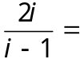( )
（A）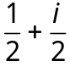， （B） 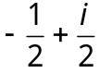， （C）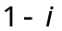， （D）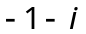。
2.若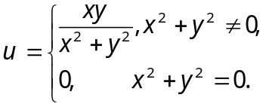，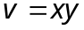。则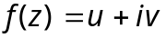( )
- 仅在原点可导， （B）处处不可导，
（C）除原点外处处可导， （D）处处可微。
3.设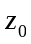是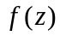的三级极点，则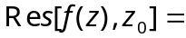( )
（A）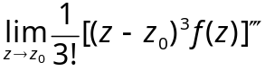， （B） 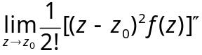 ，
（C）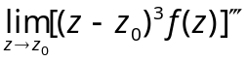， （D）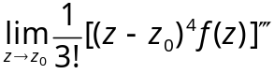。

二 填空(每题4分,共20分):
1. 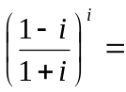 。
2. 设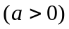Error: Reference source not found为解析函数,则 。
3.设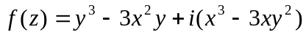 则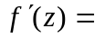 。
4. 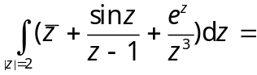 。
5.设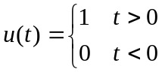 则拉氏变换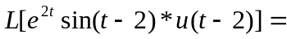 。

三 计算题
- （8分）设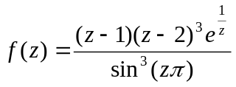，在扩充复平面上，求出的所有奇点，并指出类型，如是极点，指出级数。

- （10分）将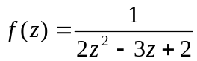 展开成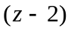 的洛朗级数。

- （10分）设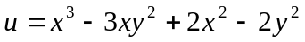证明是调和函数,并求使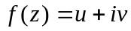是解析函数

- （15分）计算下列积分值
- 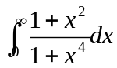, ②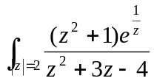.

- （8分）设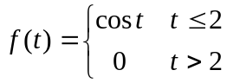 求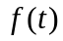的积分表达式.

- （8分）求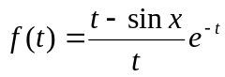的拉氏变换,并计算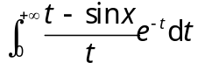的值。

7.（9分）用积分变换方法求 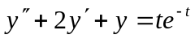满足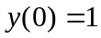 ,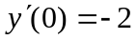的解。

